江北区2022年上半年教师资格认定健康体检须知

- 体检日期
5月7日至5月20日之间的每个工作日的上午7:30—10：00。
- 体检时间
早上7：30开始空腹抽血到10：00结束
三、体检项目
内科、外科、眼科、耳鼻喉科、口腔科、胸片X光、心电图、肝功能、血糖、血常规、尿常规、血压、身高体重、听力、嗅觉；幼儿园教师资格申请另含淋球菌、外阴阴道假丝酵母菌（念珠菌）、滴虫、梅毒螺旋体等检查。
需空腹项目：抽血。
四、体检地点
宁波大学医学院附属医院5号楼1楼体检中心
地点: 江北区人民路247号5号楼1楼体检中心

地铁路线
2号线外滩大桥站D出口往东100米左右。
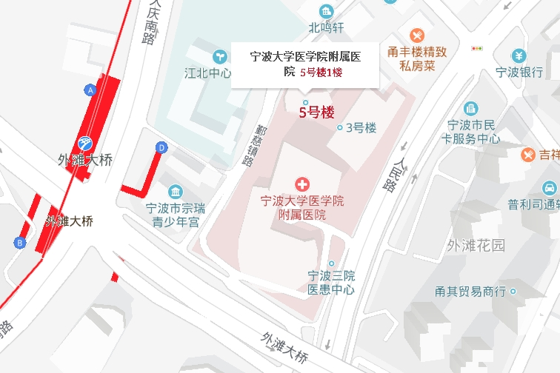
公交车路线
序号 | 公交线路 | 起止站 | 到达站
1 | 1路 | 宁波火车站南广场-公交庄市站 | 宁大附属医院
2 | 19路 | 公交庆丰桥站-南苑新村 | 宁大附属医院
3 | 32路 | 公交庆丰桥站-联升佳苑 | 宁大附属医院
4 | 303路 | 双潭站-周巷公交中心站 | 宁大附属医院
5 | 331路 | 东门口-公交慈城站 | 宁大附属医院
6 | 337路 | 公交庆丰桥站—三七市 | 宁大附属医院
7 | 339路 | 公交庆丰桥站—慈湖中学 | 宁大附属医院
8 | 352路 | 公交东环南路站—宁大附属医院 | 宁大附属医院
9 | 370路 | 宁波化工区—玛瑙路 | 宁大附属医院
10 | 370路夜间 | 公交骆驼中心站—玛瑙路 | 宁大附属医院
11 | 541路 | 公交招宝山站—宁波火车站北广场 | 宁大附属医院
12 | 816路 | 段塘丁家—公交庆丰桥站 | 宁大附属医院
13 | 852路 | 宁波火车站北广场—宁波火车站北广场 | 宁大附属医院

- 体检流程
1.认定幼儿园教师资格的申请人选择公告里的《附件4：浙江省申请幼儿园教师资格人员体格检查表（江北区教育局）》，认定其他类型教师资格的申请人选择《附件5：浙江省申请教师资格人员体格检查表（江北区教育局）》，下载并按模板填写好本人信息，打印好体检表，贴好照片并在“受检者确认签字栏”签好姓名。
2.请携带本人身份证和体检表至体检中心一楼前台登记。
3.请根据智能导检指引完成所有检查项目。
4.为保证体检结果汇总的准确性，请按照体检表内项目逐科进行检查，不要漏查。如有特殊情况不能检查某一项目，请告知前台护士，以后可凭体检表补检。
5.体检项目全部结束后，请将体检表交至前台。
6.体检报告由区教育局统一领取，申请人无需前往医院领取。

- 体检收费
缴费可选择自助机或者2楼人工缴费处。
收费标准：普通教师120元左右；已婚幼师270元左右；未婚幼师200元左右（以实际电脑出单为准）。
缴费方式：现金、支付宝、微信。

- 体检注意事项
（一）体检表既往病史一栏受检者必须确认签字（如既往病史没有，则在其他一栏中填写“无”）。
（二）体检前三天请注意饮食，不吃高脂、高蛋白及油腻或太甜、太咸的食物，少烟酒。不服用对肝、肾功能有损害的药物。请勿进行剧烈运动。
（三）体检前一晚8时后不吃东西，可以饮少量的清水，不喝咖啡、浓茶等刺激性饮料，不值班、不熬夜，保持充足睡眠。
（四）体检当天如有感冒、发烧、腹泻等急性病症，应去医院就诊，体检时间另行预约。
（五）体检当天空腹，不携带贵重物品，不穿紧身衣服，不穿带金属配饰的衣服，女性不要穿连衣裤，连裤袜。
（六）空腹抽血不宜超过10：00，有晕血、晕针的提前告诉采血人员，做好防护工作。
（七）女性月经期间留取尿标本，请告知医务人员，并在体检表左上角标注（经期）。
（八）已婚幼师有妇科体检项目，请避开月经期。怀孕妇女不能做有辐射的胸部CT检查。
（九）体检后务必保持留号手机畅通，需要复查或进一步检查的人员，医院会电话通知本人（具体异常结果按规定不能告知，请配合并理解），请按医院指定的时间携带身份证来复查或进一步检查。
（十）教师资格认定体检需完成所有项目，医生按教师资格认定体检标准出体检“合格”与“不合格”结论，请理解与配合。
（十一）未按医院规定时间来复查，引起的一切后果（体检不合格，无教师资格证）由体检者本人承担。

